注会《经济法》第九章高频考点

注册会计师《经济法》高频考点：银行结算账户
我们一起来学习2016《经济法》高频考点：银行结算账户。本考点属于《经济法》第九章票据与支付结算法律制度第一节支付结算概述的内容。
【内容导航】：
1. 银行结算账户的开立
2. 银行结算账户的撤销
3. 临时存款账户
【考频分析】：
考频：★★★
复习程度：熟悉本考点。本考点属于客观题的常设考点。
【高频考点】：银行结算账户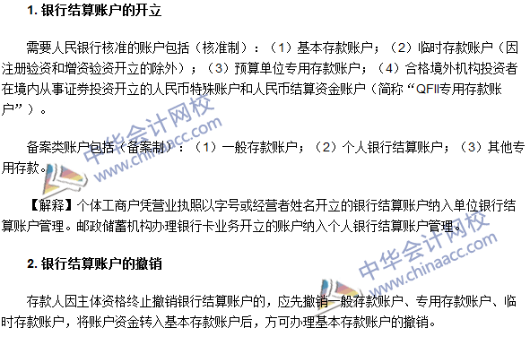
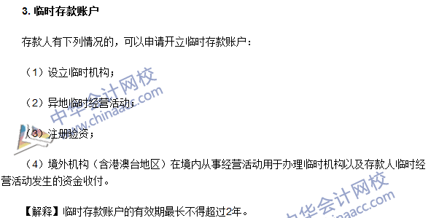

注册会计师《经济法》高频考点：票据权利的取得
我们一起来学习2016《经济法》高频考点：票据权利的取得。本考点属于《经济法》第九章票据与支付结算法律制度第二节票据法律制度的内容。
【内容导航】：
1. 票据权利
2. 票据权利的取得
【考频分析】：
考频：★★★★
复习程度：掌握本考点。本考点属于客观题的常设考点。
【高频考点】：票据权利的取得
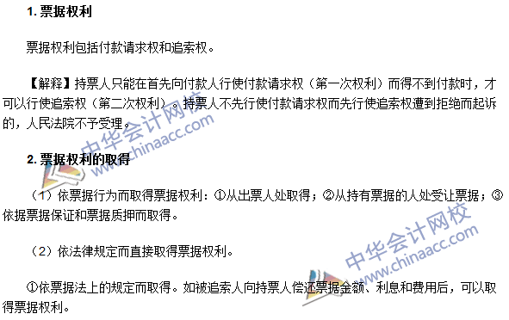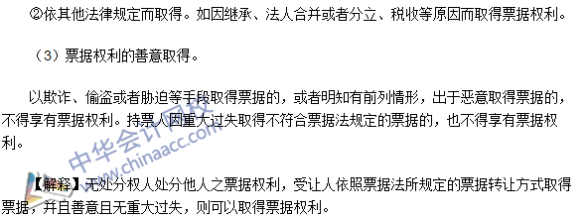

注册会计师《经济法》高频考点：票据行为的有效要件
我们一起来学习2016《经济法》高频考点：票据行为的有效要件。本考点属于《经济法》第九章票据与支付结算法律制度第二节票据法律制度的内容。
【内容导航】：
1. 票据凭证
2. 特定事项的记载
3. 签章
【考频分析】：
考频：★★★★
复习程度：掌握本考点。本考点属于客观题的常设考点。
【高频考点】：票据行为的有效要件
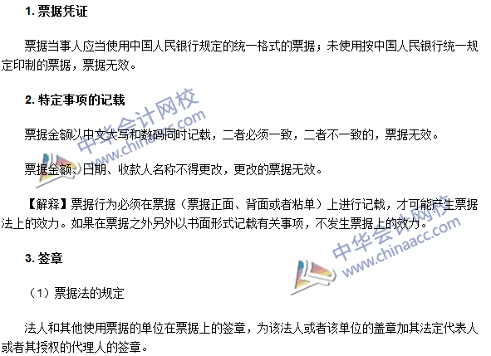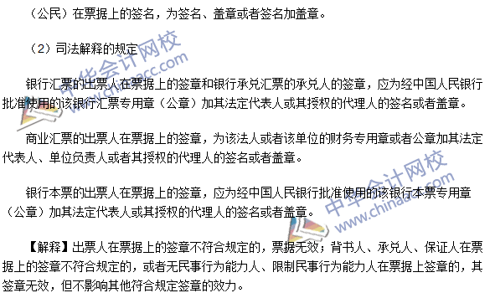

注册会计师《经济法》高频考点：票据的伪造与变造
我们一起来学习2016《经济法》高频考点：票据的伪造与变造。本考点属于《经济法》第九章票据与支付结算法律制度第二节票据法律制度的内容。
【内容导航】：
1. 票据的伪造
2. 票据的变造
【考频分析】：
考频：★★★★★
复习程度：掌握本考点。本考点属于客观题与主观题的常设考点。
【高频考点】：票据的伪造与变造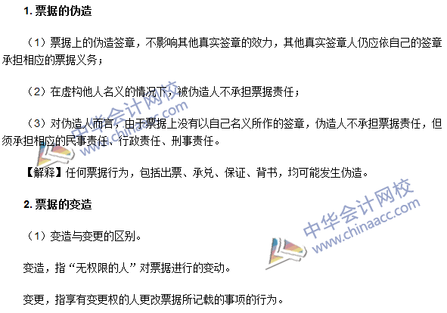
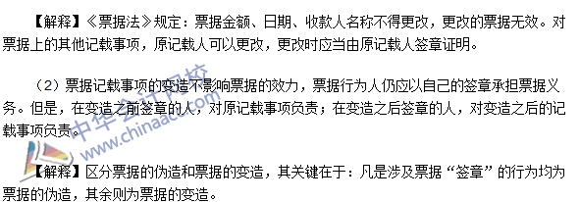

注册会计师《经济法》高频考点：票据权利的消灭
我们一起来学习2016《经济法》高频考点：票据权利的消灭。本考点属于《经济法》第九章票据与支付结算法律制度第二节票据法律制度的内容。
【内容导航】：
1.因为付款而消灭票据权利
2.因为没有进行票据权利的保全而导致追索权消灭
3.票据时效的经过
【考频分析】：
考频：★★★★
复习程度：掌握本考点。本考点属于客观题与主观题的常设考点。
【高频考点】：票据权利的消灭
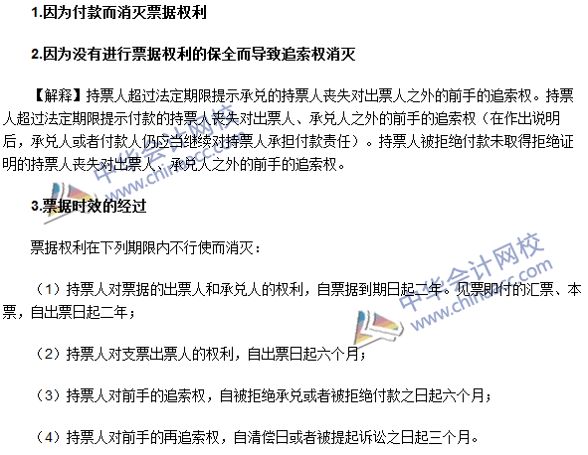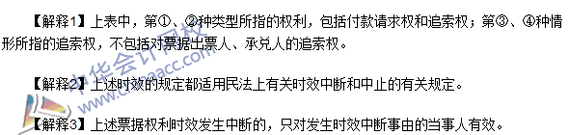

注册会计师《经济法》高频考点：票据丧失及补救
我们一起来学习2016《经济法》高频考点：票据丧失及补救。本考点属于《经济法》第九章票据与支付结算法律制度第二节票据法律制度的内容。
【内容导航】：
1. 挂失止付
2. 公示催告
3. 提起民事诉讼
【考频分析】：
考频：★★★
复习程度：掌握本考点。本考点属于客观题的常设考点。
【高频考点】：票据丧失及补救
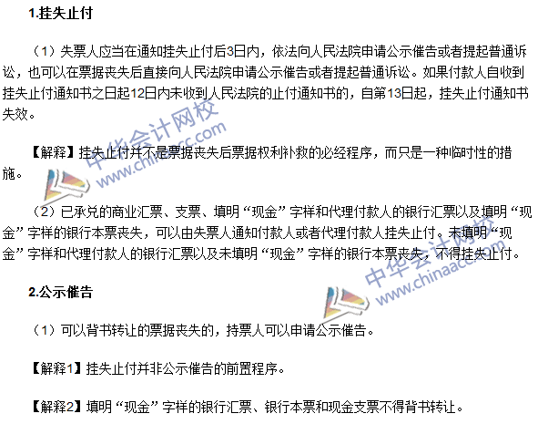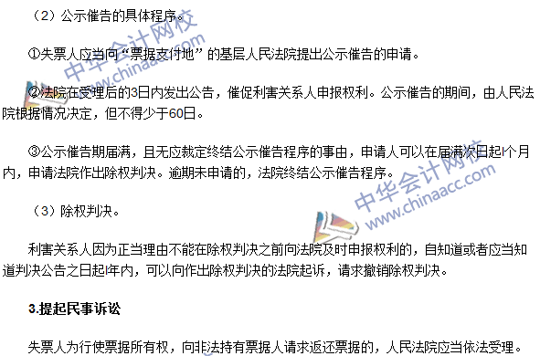

注册会计师《经济法》高频考点：汇票的出票
我们一起来学习2016《经济法》高频考点：汇票的出票。本考点属于《经济法》第九章票据与支付结算法律制度第二节票据法律制度的内容。
【内容导航】：
1. 关于汇票的格式
2. 出票的效力
【考频分析】：
考频：★★★★
复习程度：掌握本考点。本考点属于客观题的常设考点。
【高频考点】：汇票的出票
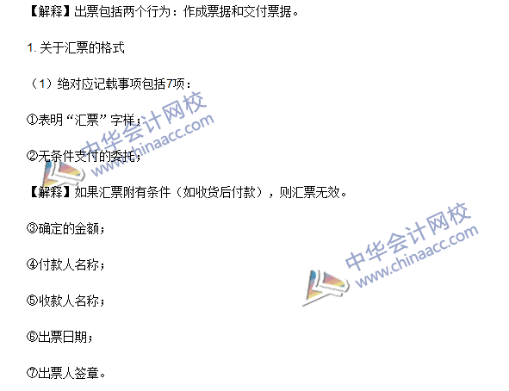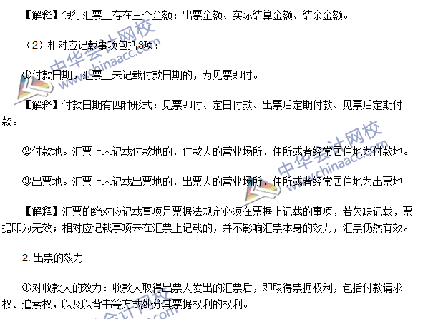

注册会计师《经济法》高频考点：汇票的背书
我们一起来学习2016《经济法》高频考点：汇票的背书。本考点属于《经济法》第九章票据与支付结算法律制度第二节票据法律制度的内容。
【内容导航】：
1. 票据权利不得背书转让的情形
2. 转让背书的格式
3. 质押背书
【考频分析】：
考频：★★★★★
复习程度：掌握本考点。本考点属于客观题与主观题的常设考点。
【高频考点】：汇票的背书
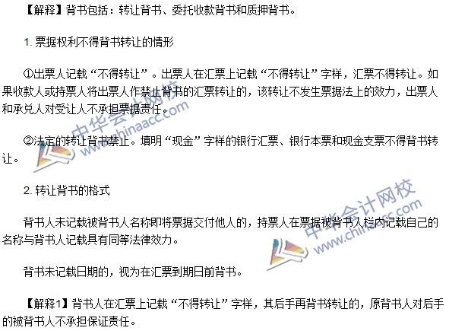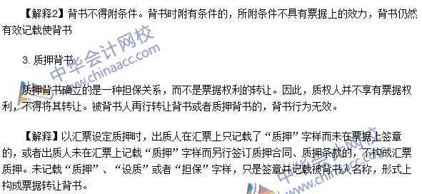

注册会计师《经济法》高频考点：汇票的付款
我们一起来学习2016《经济法》高频考点：汇票的付款。本考点属于《经济法》第九章票据与支付结算法律制度第二节票据法律制度的内容。
【内容导航】：
1. 汇票的付款
【考频分析】：
考频：★★★★
复习程度：掌握本考点。本考点属于客观题与主观题的常设考点。
【高频考点】：汇票的付款
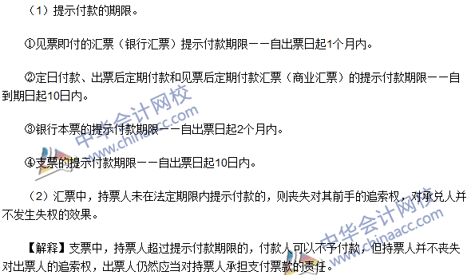

注册会计师《经济法》高频考点：汇票的追索权
我们一起来学习2016《经济法》高频考点：汇票的追索权。本考点属于《经济法》第九章票据与支付结算法律制度第二节票据法律制度的内容。
【内容导航】：
1. 行使追索权的原因
2. 被追索人
3. 追索金额
4. 追索权的行使
【考频分析】：
考频：★★★★
复习程度：掌握本考点。本考点属于客观题与主观题的常设考点。
【高频考点】：汇票的追索权
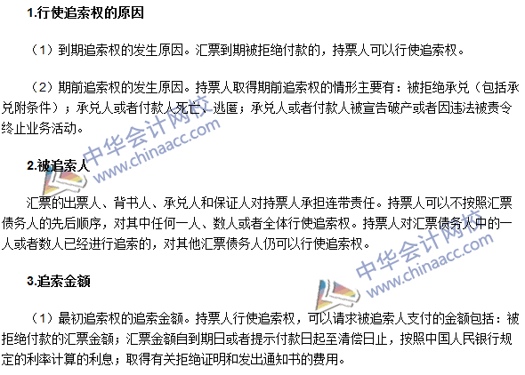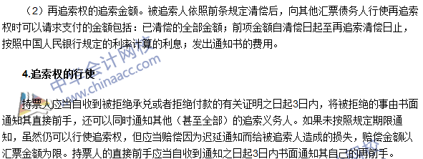

注册会计师《经济法》高频考点：汇兑的撤销和退汇
我们一起来学习2016《经济法》高频考点：汇兑的撤销和退汇。本考点属于《经济法》第九章票据与支付结算法律制度第三节非票据结算方式的内容。
【内容导航】：
1. 汇兑的撤销
2. 汇兑的退汇
【考频分析】：
考频：★★★
复习程度：掌握本考点。本考点属于客观题的常设考点。
【高频考点】：汇兑的撤销和退汇
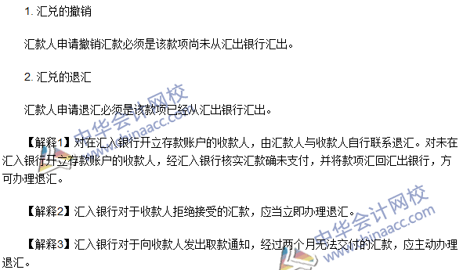

注册会计师《经济法》高频考点：银行卡
我们一起来学习2016《经济法》高频考点：银行卡。本考点属于《经济法》第九章票据与支付结算法律制度第三节非票据结算方式的内容。
【内容导航】：
1. 单位卡
2. 银行卡的计息标准
3. 贷记卡持卡人非现金交易的优惠
【考频分析】：
考频：★★
复习程度：掌握本考点。本考点属于客观题的常设考点。
【高频考点】：银行卡
